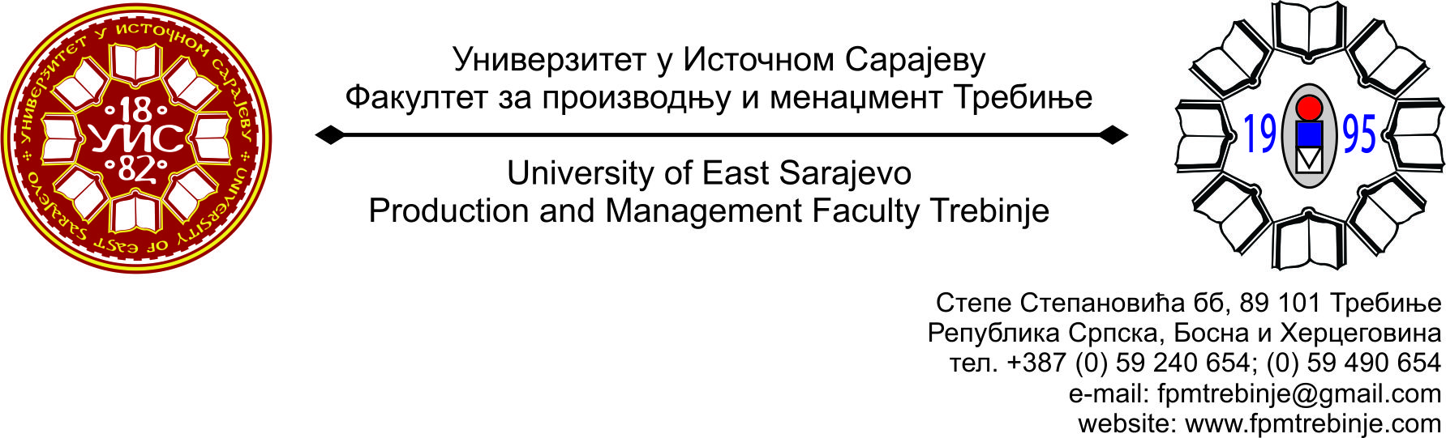
Број: 1254 /2015
Датум: 15.09.2015. године

На основу члана 59. Статута Универзитета у Источном Сарајеву, члана 5. Пословника о раду Наставно-научног вијећа, сазивам 20. /двадесету/ редовну сједницу Наставно-научног вијећа Факултета за производњу и менаџмент Требиње.
За сједницу предлажем сљедећи:
ДНЕВНИ РЕД
- Усвајање Дневног реда;
- Усвајање Записника са 19. /деветнаесте/ редовне сједнице Наставно-научног вијећа Факултета за производњу и менаџмент Требиње;
- Разматрање Извјештаја Комисије за писање извјештаја по расписаном конкурсу објављеном у дневном листу „Глас Српске“ од 22.07.2015. године за избор наставника у звање доцента за ужу научну област Машинство, ужа образовна област Производно инжењерство - 1 извршилац;
- Разматрање Извјештаја Комисије за писање извјештаја по расписаном конкурсу објављеном у дневном листу „Глас Српске“ од 22.07.2015. године за избор у звање асистента за ужу научну област Машинство, ужа образовна област Производно инжењерство - 2 извршиоца;
- Разматрање измјена Наставног ансамбла за академску 2015/2016. годину;
- Разматрање анализе јунско-јулског испитног рока академске 2014/2015. године;
- Проблематика наставног процеса;
- Разматрање Правилника o јавној додјели признања и награда на Факултету за производњу и менаџмент Требиње;
- Захтјеви студената Наставно-научном вијећу Факултета за добијање сагласности на тему за израду дипломског, односно завршног рада на првом циклусу студија;
- Информацијe декана;
- Студентска питања;
- Текућа питања.

Сједница Наставно-научног вијећа ће се одржати у петак 18.09.2015 године са почетком у 10.00 часова у амфитеатру Факултета.
Предсједник
Наставно-научног вијећа
Проф. др Душан Јокановић

